**Preenchimento da Solicitação de Cotação pelo Comprador:**

* Possibilidade de envio de anexo junto com a solicitação de cotação;
* Mostrar opções de fornecedores para os produtos que estarão entrando em cotação;

Já existe esta funcionalidade

* Ter opção de comprar todos os produtos com um ou mais tipos de fornecedores. Vamos imaginar que na requisição de compra tenha a solicitação de compra de material de escritório e de uma bomba. Esses produtos deverão ser comprados de fornecedores diferentes. Precisamos ter opção de escolher três fornecedores para todos os produtos solicitados ou abrir um campo para seleção de fornecedores por produto (mas deve ser opcional);

Pelo que eu entendi eles querem que um Processo de Cotação possa ter vários produtos. Atualmente, na requisição de compra, cada item gera uma processo de cotação diferente. Se for para fazer desta forma muda bastante coisa, desde lógica até estrutura de dados. Provavelmente várias partes que são compartilhadas entre frete e materiais não poderão mais ser feitas desta forma.

* Pode realizar cadastro de novas opções de fornecedores que não estejam no histórico de compras, ou seja, se recebo a apresentação de um novo fornecedor em potencial, entro e coloco-o no cadastro para poder participar das próximas cotações, ainda que nunca tenhamos comprado dele;

Cadastro será realizado no SAP.

* Normalmente iremos entrar em contato com o fornecedor após o envio da cotação, para reduzir o valor enviado. Neste caso, precisamos ter a opção de reenviar o link para o fornecedor preencher novamente a cotação com os valores acordados. Assim, manteremos no sistema o registro dos valores. Isso também deve acontecer se eu identificar que o fornecedor preencheu alguma informação errada, como a dos impostos. Neste caso o preço estaria errado. Poço pedir para ele voltar e colocar as informações corretamente para eu ter o registro correto.

Pelo que eu entendi eles querem ter uma opção de enviar um novo e-mail, avisando o usuário que eles tem que fazer uma correção na cotão, certo? Para atender esta demanda vou criar um novo status para as cotações (Reaberto, por exemplo). Para a parte de fretes, foi criada uma opção de reenviar e-mail e também de saber se o usuário já visualizou a cotação, conforme figura a seguir. Esta funcionalidade também foi automaticamente criada para a parte de material. Mas não deve atender o que eles querem. Posso criar uma opção de Reabrir a cotação na tela de seleção de cotação.

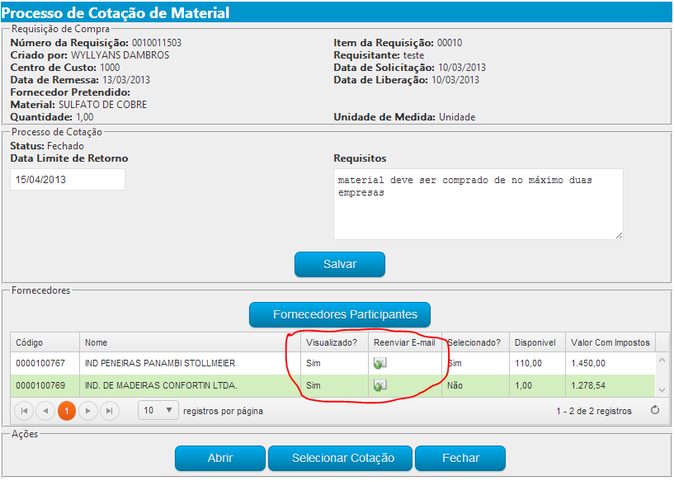

**Solicitação de Cotação envidada para o Fornecedor:**

* Identificação do Comprador no e-mail enviado ao fornecedor com a solicitação de compra (Pode ser assinatura eletrônica com os contatos do Comprador para caso tenha necessidade de discutir detalhes e tirar dúvidas);

Atualmente eu não salvo o comprador, devo utilizar o usuário que fez a requisição de compra? Quais dados precisam ser enviados na assinatura? Nome e e-mail já temos. Se precisar de telefone, por exemplo, não temos.

* Incluir mensagem na solicitação de cotação informando o endereço eletrônico do Compras para o envio de anexos ao orçamento (projetos, fotos, etc);

Não entendi bem este item. Não teria que ser enviado para o e-mail do comprador? O e- mail do comprador já vai na mensagem pelo item anterior.

* Obrigatoriedade no preenchimento dos impostos pelo fornecedor;

Já está funcionando

* Incluir campo que ele coloque frete- CIF ou FOB;
* O fornecedor ter um campo onde ele consiga colocar qualquer observação que queira;

Já existe

* No corpo do e-mail aparecer uma pequena mensagem explicando para o fornecedor que ele está recebendo uma solicitação de cotação e de como ele deve proceder para preencher os dados e participar.

Já existe uma mensagem. Talvez tenha que alterar o texto.

**Impostos:**

* No campo “Preço” colocar uma mensagem abaixo especificando que o preço não deve incluir o IPI. Isso é necessário, pois, no formato SAP que temos hoje, na realização do Pedido de Compra, o preço especificado é sem o IPI;
* Obrigatoriedade do preenchimento dos campos de impostos pelo fornecedor;

Já implementado

* O sistema calcula automático o custo considerando o preço, IPI e ICMS.

Já implementado

**Geração automática de solicitação de cotação MRP:**

* Envio da solicitação de cotação com periodicidade semanal, nas segundas-feiras (para o fornecedor não ficar recebendo solicitações todos os dias, o que pode acontecer muito);
* Podermos gerar um relatório que contenha informações sobre o status do MRP, ou seja, quais já foram enviadas solicitações de cotações para os fornecedores para acompanharmos e entrarmos para fechar a compra;
* Na primeira vez para cada produto cadastrado no MRP, podermos selecionar quais fornecedores estaremos enviando a cotação. A partir da segunda compra, os fornecedores selecionados na primeira compra passam a participar automaticamente das cotações. Precisamos poder entrar no sistema e excluir algum fornecedor dessa cotação e incluir outros.

**Acesso do Comprador as Cotações enviadas:**

* Conseguir visualizar: Fornecedor, preço, Impostos (tributação), Frete (CIF ou FOB), cidade);
* Conseguir clicar na linha do fornecedor e abrir, para ver tudo o que ele preencheu.

**Finalização da negociação:**

* Depois de escolhido o fornecedor, ter opção de geração do Pedido ou do Contrato no SP;

Já implementado a parte do portal

* É necessário que o Comprador preencha um campo “justificativa da Compra”, que deve ser obrigatória;

Já implementado

* Embora o pedido seja automaticamente gerado no momento do fechamento, é necessário que o Comprador possa e deva conferir o pedido e fazer as alterações que forem necessárias;
* O fornecedor recebe automaticamente um e-mail contendo o Pedido de Compras e uma mensagem no corpo do e-mail reforçando a necessidade de inclusão do número do Pedido de Compra na nota fiscal;

O e-mail já é enviado. Ainda falta o texto dessa mensagem.

* É necessário que de alguma forma o fornecedor confirme o recebimento do Pedido de Compras e que o fornecimento será realizado. Precisamos ter acesso a essa confirmação, via e-mail ou via geração de relatório;

Será feito no SAP.

**Geração de Relatórios Gerenciais:**

* Relatório para acompanhamento do Comprador do status de liberação do Pedido de Compra pelo tomador da Alçada de aprovação;

Relatório no SAP

* Geração de relatório com as seguintes informações: número do Pedido de Compras, Produto/Serviço, Setor solicitante, Valor do Pedido de Compra, Justificativa da Compra (a mesma preenchida pelo Comprador na ocasião do fechamento da negociação)- relatório importantíssimo;
* Relatório no SAP
* **Geração de relatório: o fornecedor escolhido para o fechamento do negócio primeiramente enviou preço de R$ 10,00 e depois de negociado ele abaixo pra R$ 9,00. Precisamos de um relatório que identifique isso, ou seja, a eficiência de negociação do comprador. Para isso, precisamos ter filtros para a geração de relatórios por comprador, período, etc. Esse é o indicador mais importante do setor de compras, e queremos fazer isso via sistema. Queremos que seja considerado os valores de orçamento apenas do fornecedor que fechamos a negociação, e não de todos que enviaram a cotação.**

**Vou ter que criar um histórico de preços nas cotações. Cada vez que o fornecedor salvar, se o preço for diferente do anterior, crio um registro no histórico.**